**Ticketneitor y todo lo que hay que saber.**

Ticketneitor es un sistema de administración de tareas basado en usuarios-servicios.

La base de la estructura es que cada usuario tiene asignado N servicios y solo recibirá tickets de esos servicios que se le asignaron.

El usuario pertenece a un empleado, y el empleado a un área.

A su vez un servicio pertenece a un asunto, y un asunto pertenece a un área.

Los asuntos solo encajonan servicios de la misma calaña.

Los servicios son los que seleccionan los usuarios al crear un ticket, el tema principal, a que se debe el ticket o la razón.

Los usuarios poseen roles que definen los permisos que van a tener dentro del sistema.

El único usuario que tiene derechos para generar roles nuevos o modificar existentes es el administrador.

Para ingresar al sistema como administrador las credenciales son las siguientes:

USUARIO: administrador

CLAVE: cavaliere

Y las credenciales de la base de datos en el 10.20.130.242/phpmyadmin/ son:

USUARIO: root CLAVE: root

MODELO ER:

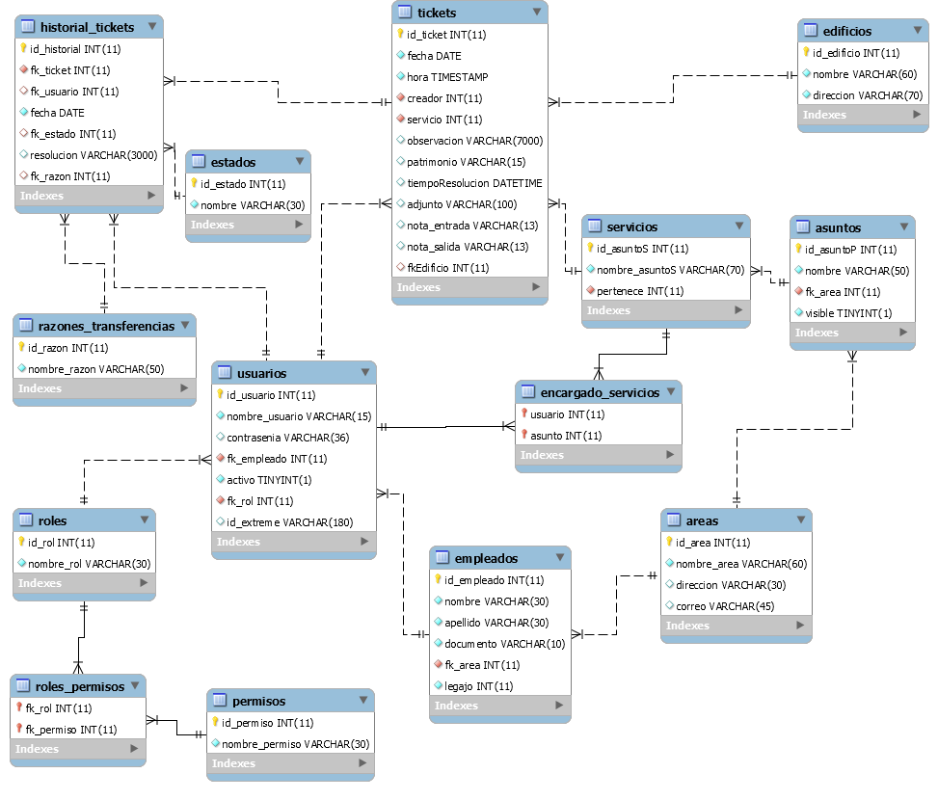

El código de la aplicación está dividido en dos paquetes grandes:

* 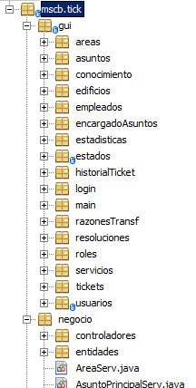**Gui:** Este paquete contiene otros paquetes, todos referentes a la interfaz del sistema, todas las ventanas.
* **Negocio:** Este paquete contiene el paquete de entidades que contiene todas las clases que representan una entidad en la base de datos.

El paquete controladores contiene todas las clases controladores de las entidades, estos fueron generados automáticamente por el framework JPA, no es necesario tocar el código de estos.

Dentro del paquete Negocio también se encuentran todas las clases que brindan los servicios de las entidades a las vistas. El nombre de estas esta compuesto por el nombre de la entidad de la que brindan los servicios y finalizan en “Serv”.

Y un paquete resources.imagenes que contiene el fondo de la aplicación.

Los servidores están agregados manualmente dentro del archivo

Persistence.xml dentro de la carpeta META-INF

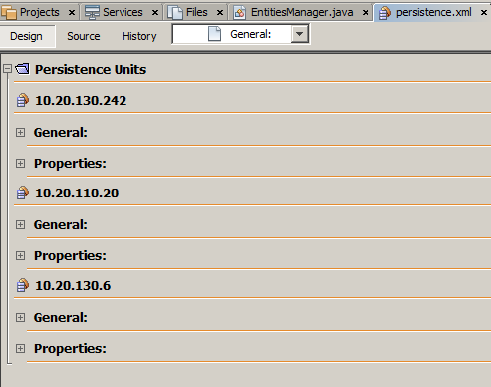

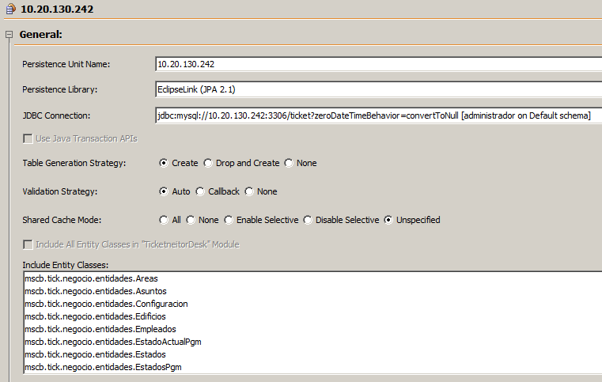

En las imágenes se puede ver las unidades de persistencia que tienen como nombre la ip del servidor donde se encuentra la base de datos a la que apuntan.

Estas unidades de persistencias son manejadas por la clase EntitiesManager dentro del paquete negocio.

La aplicación de escritorio está actualmente divida en dos servidores. O sea, una misma aplicación que se compila trabaja con un servidor en sistemas y otro en mantenimiento, por lo cual el servidor de mantenimiento debe de ser un espejo del servidor de sistemas. A que servidor va a elegir conectarse se pregunta cuando se ingresa al sistema por primera vez y queda guardado en el archivo conf.srv dentro de la carpeta raíz de la aplicación.

* Servidor sistemas(10.20.130.242)
* Servidor mantenimiento(10.20.110.20)

Esto es así debido a la mala conexión del edificio de corralón hacia sistemas, donde está centralizado casi todo el sistema.

***ACTUALIZACIONES:***

Las actualizaciones realizadas las reciben todas las áreas que tengan la aplicación de escritorio.

Por esto, si la base de datos recibe una modificación, debe ser replicada en el servidor de mantenimiento.

Funcionan de la siguiente manera; en la aplicación existe una constante con el número de versión actual, y en la base de datos dentro de la tabla configuraciones, existe una columna con la versión actual y si la actualización es obligatoria(0 si no lo es, 1 si si lo es).

En caso de que estas dejen de coincidir, se realiza la actualización. Hay que tener especial cuidado con esta forma de actualizar el sistema ya que puede quedar en un bucle en el que el sistema no deja de actualizarse.

Entonces, para actualizar el sistema se realiza de la siguiente manera:

1. Modificar la constante de la versión dentro del clase main.java



Dentro del constructor de la clase.

1. Compilar el proyecto. 
2. Copiar el archivo TicketneitorDesk.jar, que se encuentra dentro de la carpeta dist dentro de la raíz del proyecto,

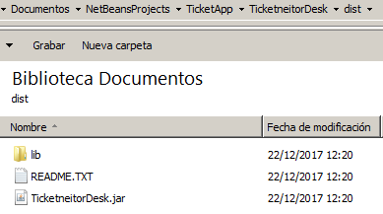en la carpeta \\10.20.130.242\TicketneitorDeskUpdt\ y reemplazar el archivo existente.

1. Por ultimo cambiar el valor de la columna descripción (donde su nombre es versión) al mismo valor que se puso en la constante dentro de la clase main.

La actualización consiste en que el TicketneitorDesk.jar ejecuta el TicketneitorUpdater.jar, y el TicketneitorUpdater elimina de la carpeta el archivo TicketneitorDesk.jar y copia el nuevo del servidor \\10.20.130.242\TicketneitorDeskUpdt\TicketneitorUpdater.jar

Una vez que termina de copiar este ejecuta nuevamente el TicketneitorDesk.jar y este se cierra a si mismo.

**Manual de uso**

**Areas:** Para crear una nueva área en el sistema antes que nada es necesario tener los siguientes permisos:

1. MenuConfiguracion
2. areasV
3. nuevAreaB

Ir a la barra de menú 🡪 Configuración 🡪 Áreas. Una vez dentro de áreas en la esquina inferior derecha presionar el botón nuevo.

Se abrirá una nueva ventana.

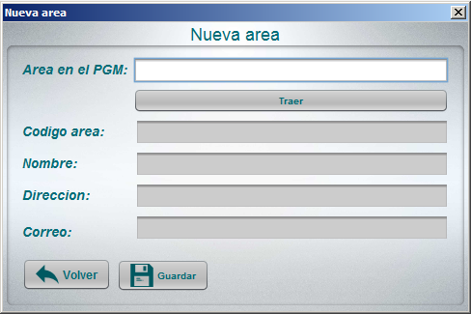

Como primera opción se pueden traer áreas del PGM viejo.

Para esto tenemos un campo de texto con autocompletar que una vez escrita el área, presionando el botón Traer, nos completa los campos de más abajo.

En caso de querer crear un área nueva, dejar el campo Área en el PGM en blanco y Código de área también y completar los siguientes y dar click en guardar.

**Empleados:** Para crear un nuevo empleado en el sistema antes que nada es necesario tener los siguientes permisos:

1. MenuConfiguracion
2. EmpleadosV
3. nuevoEmpleadoB

Ir a la barra de menú 🡪 Configuración 🡪 Empleados. Una vez dentro de empleados en la esquina inferior derecha presionar el botón nuevo.

Nos llevará a una nueva ventana.

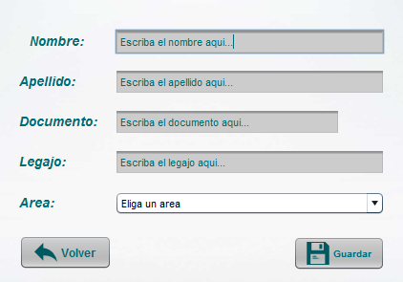

Es necesario completar todos los campos.

A la hora de traer las áreas el sistema verificara si el rol del usuario logueado tiene el permiso TodosLosEmpleados, en caso de tenerlo llenara el combobox con todas las áreas cargadas en el sistema, en caso de no tenerlo solo pondrá el área a la que pertenece el usuario logueado.

**Usuarios:** Para crear un nuevo usuario en el sistema antes que nada es necesario tener los siguientes permisos:

1. MenuConfiguracion
2. usuariosV
3. nuevoUsuarioB

Ir a la barra de menú 🡪 Configuración 🡪 Usuarios. Una vez dentro de empleados en la esquina inferior derecha presionar el botón nuevo.

Nos abrirá una nueva ventana.

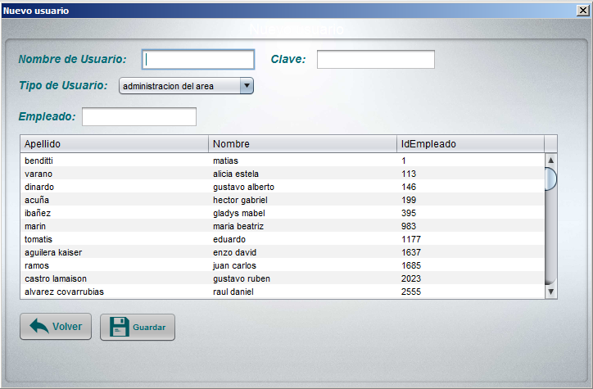

Se deben completar los campos Nombre de Usuario y Clave.

A la hora de traer los Tipos de usuario(Roles), el sistema verifica si el usuario logueado corresponde al rol con id 1(si, esta hardcodeado), rol administrador en este caso.

En caso de que si sea administrador llena el combobox con todos los roles, en caso de que no solo traerá el rol con id 2(si, esta hardcoreado también), el rol usuario en este caso.

A la hora de traer los empleados de la tabla, el sistema verifica si el rol del usuario logueado tiene el permiso TodosLosEmpleados, en caso de tenerlo llenara la tabla con todos los empleados cargados en el sistema, en caso de no tenerlo solo traerá los empleados del área del usuario logueado.

Una vez seleccionado un empleado (Debe seleccionar la fila) dar click en guardar.

**Asuntos:** Para crear un nuevo asunto en el sistema antes que nada es necesario tener los siguientes permisos:

1. MenuConfiguracion
2. asuntosV
3. nuevoAsuntoB

Ir a la barra de menú 🡪 Configuración 🡪 Asuntos. Una vez dentro de empleados en la esquina inferior derecha presionar el botón nuevo.

Nos abrirá una nueva ventana.

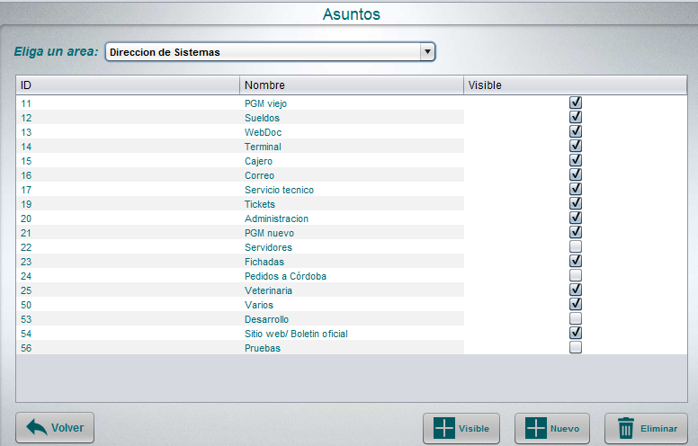

El combo que dice Elija un área, nos traerá todas las áreas que ya tengan asuntos cargados. Si seleccionamos una, nos mostrara en la tabla los asuntos que tiene ese área.

Si ponemos en nuevo teniendo un área seleccionada, se nos abrirá una ventana para crear un asunto para el área que seleccionamos.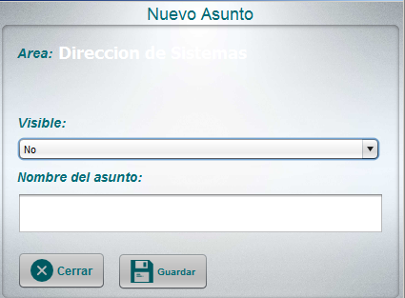

Una vez ahí seleccionamos si queremos que el área sea vivible para todos los usuarios en la aplicación web.

Escribimos el nombre en el campo de Nombre de asunto y clickeamos en guardar.

En caso de no seleccionar ningún área y la vista de asuntos y hacer click en nuevo, nos abrirá una ventana similar, pero esta vez nos dejara elegir un área que aún no tenga asuntos.

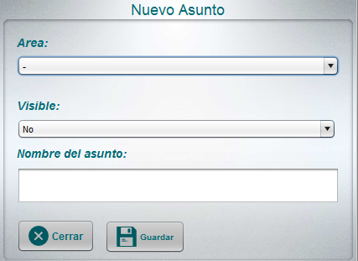

Esta vez, seleccionamos el área, seleccionamos si queremos que sea visible o no en la página web, y le ponemos un nombre al asunto. Clickeamos en guardar.

**Servicios:** Para crear un nuevo servicio en el sistema antes que nada es necesario tener los siguientes permisos:

1. MenuConfiguracion
2. serviciosV
3. nuevoServicioB

Ir a la barra de menú 🡪 Configuración 🡪 Servicios. Una vez dentro de servicios en la esquina inferior derecha presionar el botón nuevo.

Nos abrirá una nueva ventana.

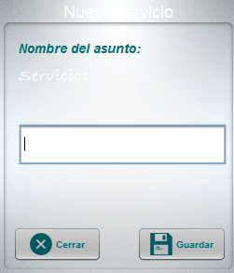Escribir el nombre del servicio y click en guardar.

**Asignar servicios a usuarios:** Para asignar un nuevo servicio a un usuario antes que nada es necesario tener los siguientes permisos:

1. MenuConfiguracion
2. AsignarAsuntosV
3. El usuario receptor del nuevo servicio y el servicio deben estar previamente cargados en el sistema.

Ir a la barra de menú 🡪 Configuración 🡪 Asignar servicios a usuarios. Una vez dentro el sistema verificara si el rol del usuario logueado posee el permiso TodosLosUsuarios, en caso que lo tenga, traerá todos los usuarios cargados en el sistema, en caso de que no, solo traerá los usuarios de el mismo área que el usuario logueado.

Una vez seleccionado el usuario, nos traerá, en caso de tener el permiso TodosLosTickets, todos los asuntos cargados en el sistema, en caso de no tenerlo, nos traerá los asuntos respectivos del área del usuario logueado.

Seleccionamos el asunto y se nos cargara el combobox Servicios con todos los servicios que pertenecen al Asunto seleccionado.

Una vez seleccionado un servicio se le puede asignar al usuario con el botón Agregar .

Y se puede quitar servicios al usuario seleccionando la fila de la tabla y presionando Eliminar .

El botón asuntos sin encargados  te abre una nueva ventana con una tabla que muestra que servicios no fueron asignados a ningún usuario.

**Edificios:** Para crear un nuevo empleado en el sistema antes que nada es necesario tener los siguientes permisos:

1. MenuConfiguracion
2. edificiosView
3. nuevoEedificio

Ir a la barra de menú 🡪 Configuración 🡪 Edificio. Una vez dentro de edificios en la esquina inferior derecha presionar el botón nuevo.

Nos llevará a una nueva ventana.

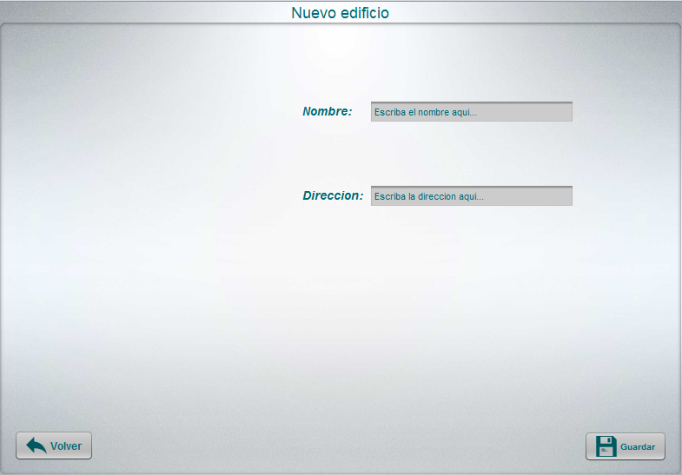

Completar los campos Nombre y dirección.

Los edificios los usa mantenimiento para saber en qué lugar realizar los trabajos. En sistemas se están cargando nuevos edificios con la nomenclatura SISTEMAS al final.

Los edificios no tienen ninguna relación con ninguna otra entidad.

**Estados de Asuntos:** Para crear un nuevo estado a un asunto antes que nada es necesario tener los siguientes permisos:

1. MenuConfiguracion
2. estadosAsuntos

Ir a la barra de menú 🡪 Configuración 🡪 Estados de asuntos.

En caso de tener el permiso TodosLosTickets, el combobox se cargara con todos los asuntos cargados en el sistema, en caso de no tenerlo, nos traerá los asuntos respectivos del área del usuario logueado.

Una vez dentro de Estados de asuntos seleccionar el asunto al que queremos cargarle el nuevo estado. En caso de que el asunto seleccionado ya tenga estados cargados los mostrara en la tabla de abajo.

Una vez seleccionado el asunto escribimos el nombre del nuevo estado y presionamos en Guardar.

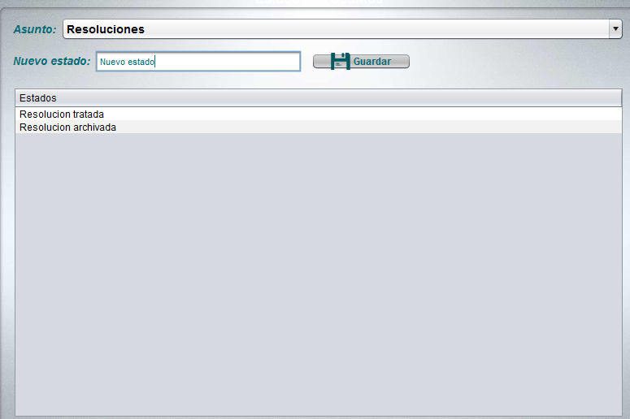

**Razones de transferencia:** Las razones de transferencia representan las causas que nos dejara seleccionar cuando queramos transferir un ticket de servicio.

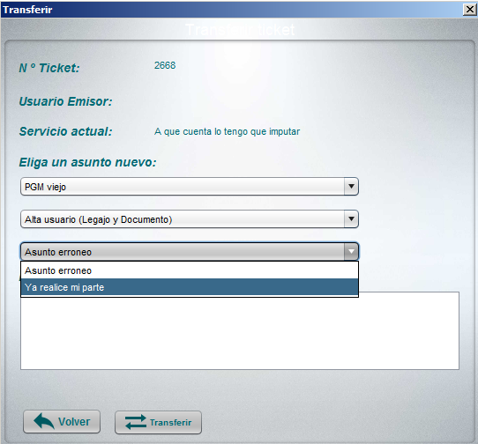

Para crear una nueva razón de transferencia en el sistema antes que nada es necesario tener los siguientes permisos:

1. MenuConfiguracion
2. RazonesTransferenciaV
3. nuevaRazonB

Ir a la barra de menú 🡪 Configuración 🡪 Razones de transferencia. Una vez dentro nos mostrara una tabla con las razones de transferencias existentes, en la esquina inferior derecha presionar el botón nuevo.

Esto nos mostrara un panel a la derecha de la tabla de razones.

En el nuevo panel debemos completar el campo Nombre y luego poner Guardar.

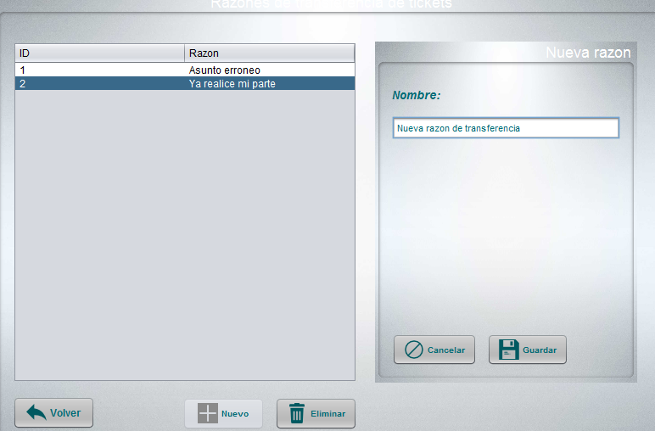

**Sistema:** Para poder cambiar entre sistemas antes que nada es necesario tener los siguientes permisos:

1. MenuConfiguracion
2. ConfigurarSistema

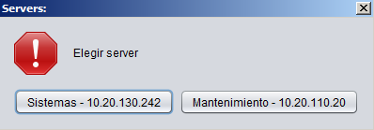

Esto modifica el archivo conf.srv reescribiéndolo con el servidor seleccionado, el próximo inicio del sistema se conectara a la base de datos del servidor seleccionado.

**TICKETS**

**Tickets:** A continuación se detalla todos los permisos relacionados con tickets:

1. misTickets 🡪 Visualizar la bandeja de entrada
2. nuevoTicket 🡪 Visualizar la ventana Nuevo ticket
3. baseConocimiento 🡪 Visualizar la ventana de Tickets resueltos

Para crear un nuevo ticket, se debe tener el permiso nuevoTicket.

Ir a la barra de menú 🡪 Archivo 🡪 Nuevo ticket.

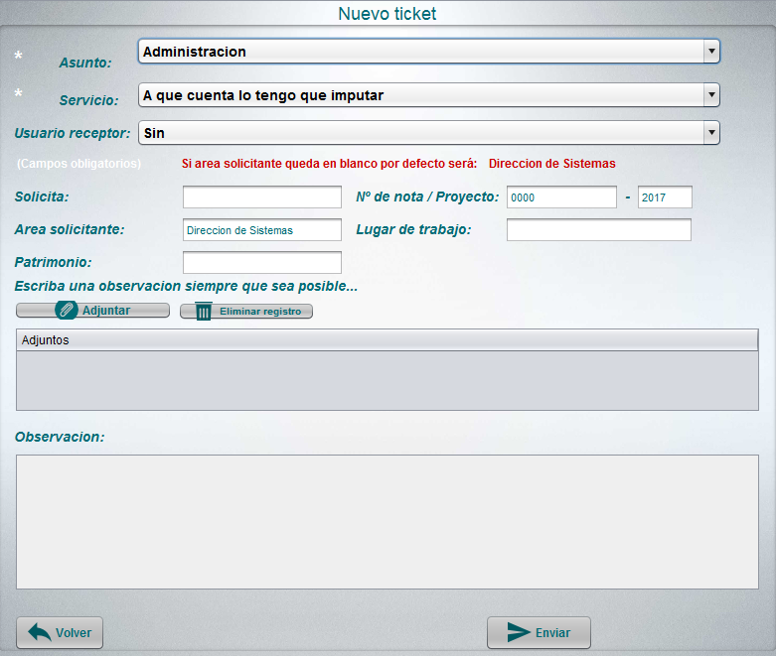

NOTA: Esta ventana por el alto contenido de objetos no puede achicarse más que 800x600, por lo cual en una pantalla de menor resolución no se vería completa o la parte del botón Enviar .

* Es obligatorio seleccionar un ítem de los comboboxes Asuntos y Servicios. (Son los únicos campos obligatorios).
* Los Asuntos que se cargarán en el combobox son los pertenecientes al área del usuario logueado.
* El usuario receptor se carga con todos los usuarios que tienen asignado el servicio seleccionado.
* El ticket al ser enviado tiene como en primer instancia el usuario receptor en null (Hasta que alguien lo reciba), pero en caso de seleccionar un usuario receptor, aparecerá este como usuario receptor en el ticket.
* El campo Solicita es un campo de texto que se concatena al final de la observación.
* Nº de nota o proyecto es un campo de texto de hasta 20 caracteres.
* El campo Área solicitante trae por defecto el área del usuario logueado, pero se puede modificar, es un campo con autocompletar, el texto final tiene que ser igual al nombre del área que se elige sin espacios de más ni nada ya que busca el área por nombre. Para luego traer el código del área.
* El campo Lugar de trabajo se usa para especificar en qué edificio se realizara algún trabajo referido al ticket, no es obligatorio por lo que se puede omitir. También es un campo con autocompletar que trae todos los edificios cargados previamente en el sistema.
* El campo patrimonio es un campo de texto libre para usarse para lo que se requiera, en sistemas se usa para el patrimonio, pero mantenimiento los usa para montos en $. Este campo es una columna en la base de datos, por lo cual puede usarse para algún identificador de ticket o lo que se requiera para luego buscarlos más fácilmente.
* Adjuntos: Al presionar el botón adjuntos nos abrirá una ventana para seleccionar archivos, se pueden seleccionar más de un archivo y de ser necesario se pueden eliminar posteriormente con el botón Eliminar registro. 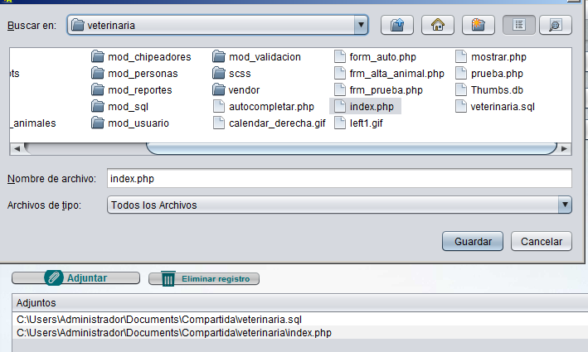

Estos archivos se guardan directamente en una carpeta en el servidor \\10.20.130.242\www\TicketWeb\archivos\añoActual\mesActual\numeroDeTicket\todosLosArchivosAdjuntos

Donde añoActual es el año corriente, al igual que el mes.

El número de ticket es el número que se le asignó al ticket cuando se persistió.

En caso de existir estas carpetas solo entra en ellas, y en caso de no existir las crea, por lo que los adjuntos de los tickets quedan divididos en carpetas por año, mes, número de ticket.

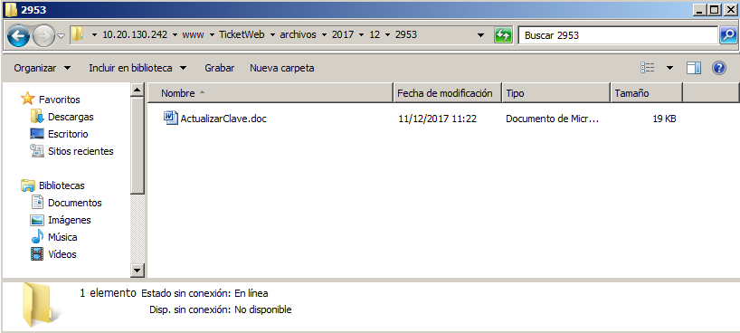

* El campo observación es un campo de tipo text en la base de datos, este admite 65.535 caracteres o 64kb.

En este campo se detalla el pedido que se está realizando.

* Una vez terminado de completar los campos presionar el botón Enviar.

En caso de no haber ningún error se enviará, de caso contrario nos notificará.

**Bandeja de entrada:**

Para poder ver los tickets recibidos es necesario que el rol del usuario logueado tenga el permiso misTickets.

Ir a la barra de menú 🡪 Archivo 🡪 Bandeja de entrada.

El usuario logueado solo recibirá los tickets con los servicios que le fueron asignados previamente en Asignar servicios a usuarios, sin excepción.

En caso de tener el permiso TodosLosTickets nos mostrara un combobox para seleccionar un área para filtrar los tickets con los servicios asignados que se mostrarán.

En caso de no tenerlo nos traerá los tickets con los servicios asignados sin el combobox.

Con el botón Ocultar en espera podremos ocultar todos lo tickets que pusimos en estado espera.

En el buscador podemos buscar el ticket por usuario emisor/receptor, servicio, patrimonio, lugar de trabajo y observación.

Presionando el click derecho sobre una fila/ticket desplegaremos un menú de opciones: 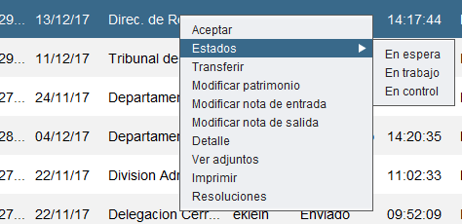

1. Aceptar: Pone al usuario logueado como usuario receptor y cambia el estado del ticket a Recibido.
2. Estados: Todos los estados ponen al usuario logueado como usuario receptor y generan un historial nuevo del ticket.
   1. En espera: Pone el estado del ticket En espera.
   2. En trabajo: Pone el estado del ticket En trabajo.
   3. En control: Pone el estado del ticket en control.
3. Transferir: Nos abre una nueva venta para realizar la transferencia del ticket. Los tickets se transfieren de servicio, o sea, de un servicio pasa a pertenecer a otro servicio, NO SE TRANSFIERE DE UN USUARIO A OTRO.

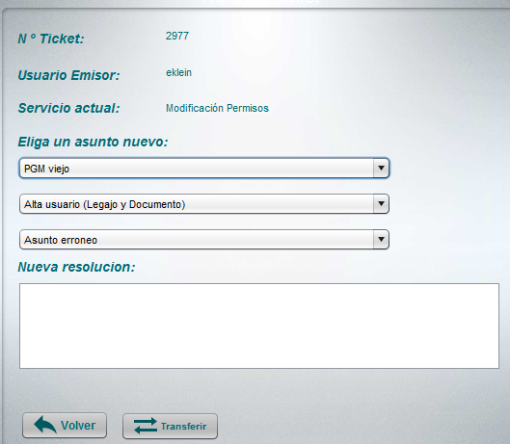

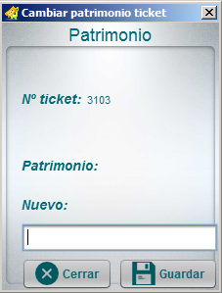Para transferir el ticket se debe elegir un nuevo asunto y servicio al que va a pertenecer y una razón de transferencia. Las razones de transferencias están previamente cargadas en el sistema y se pueden crear nuevas. En caso de ser necesario se puede poner una resolución/solución/explicación de la transferencia del ticket.

1. Modificar patrimonio: Para modificar el patrimonio antes que nada es necesario que el rol del usuario logueado tenga el permiso modificarPatrimonio. Esto nos abrirá una nueva ventana que nos mostrara el patrimonio actual y un campo donde debemos poner el nuevo patrimonio y luego ponemos guardar.
2. Modificar nota de entrada: Para modificar la nota de entrada antes que nada es necesario que el rol del usuario logueado tenga el permiso Nota_entrada. Esto nos abrirá una nueva ventana que nos mostrara la nota de entrada actual y un campo donde debemos poner la nueva nota de entrada y luego ponemos guardar. 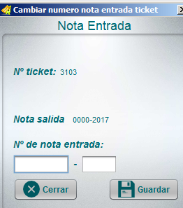
3. Modificar nota de salida: Para modificar la nota de salida antes que nada es necesario que el rol del usuario logueado tenga el permiso notaSalida. Esto nos abrirá una nueva ventana que nos mostrara la nota de salida actual y un campo donde debemos poner la nueva nota de salida y luego ponemos guardar.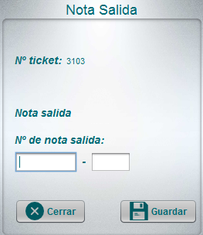
4. Detalle: Nos abre una nueva ventana con un detalle completo del Ticket, información de emisor, receptor, estado, etc. 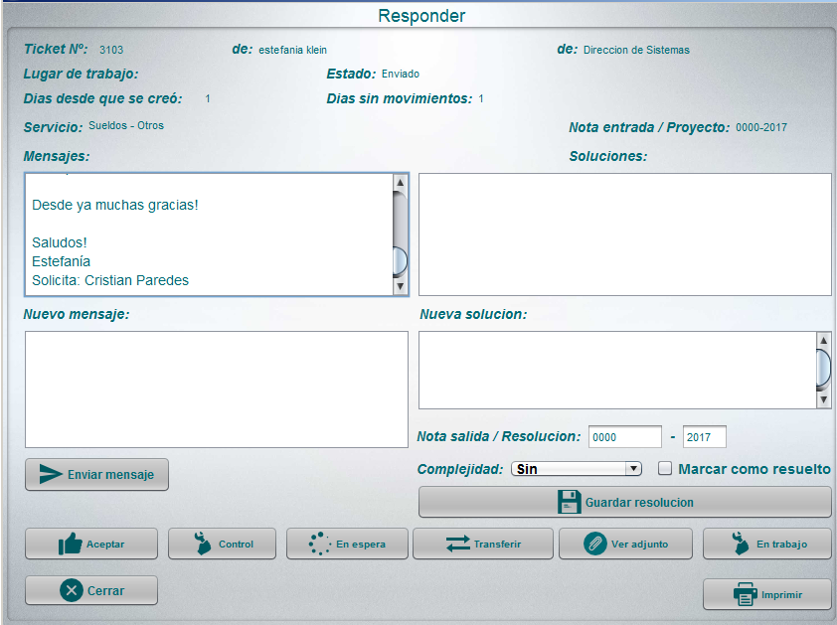

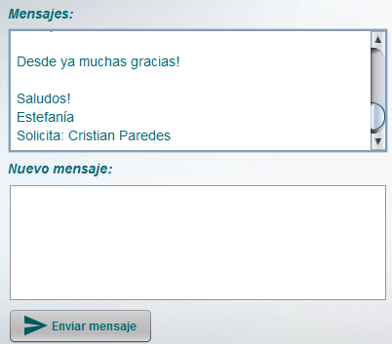Tiene un campo de texto donde muestra la observación del ticket y abajo un campo para escribir donde se puede enviar algún mensaje al emisor, o cualquier cosa que se considere relevante dejar en observación. Este campo también lo puede ver el emisor desde la aplicación web. Al presionar Enviar mensaje el texto nuevo se concatena con el viejo y se muestra en el campo de arriba y el estado del ticket pasa a ser Respondido y se crea un nuevo historial del ticket.

El campo de al lado del de mensajes con el título Soluciones muestra las soluciones resoluciones del ticket, esta campo está en blanco siempre en el primer estado del ticket enviado. Este campo no se puede visualizar desde la aplicación web por lo cual se usa para las resoluciones internas de los trabajos solicitados desde afuera.

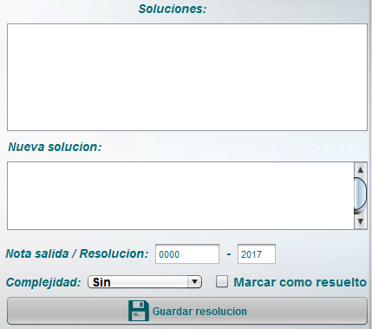

La nota salida o resolución es un campo opcional en caso de que se quiera usar para enlazar el ticket con una nota de salida o resolución. El combobox Complejidad solo será visualizado por quienes tengan el permiso SelecComplejidad.

El checkbox Marcar como resuelto si esta marcado al presionar Guardar resolución, pone al ticket en estado de resuelto por lo que deja de visualizarse en la bandeja de entrada y pasa a visualizarse en Tickets resueltos.

Además al presionar Guardar resolución también creamos un nuevo historial del ticket y se mostrara lo escrito en el campo de arriba.

El resto de la botonera de la ventana Detalle del ticket son las mismas opciones que el menú desplegable con el botón derecho sobre un ticket en bandeja de entrada. En caso de que el servicio del ticket tenga estados asignados se visualizara un combobox con los estados del servicio.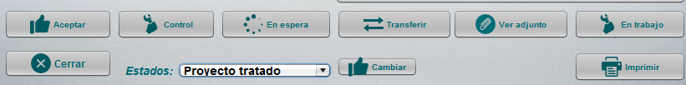

Los que falten describir lo haremos a continuación.

1. Ver adjuntos: Nos abre una ventana que muestra los archivos que se le adjuntaron al ticket.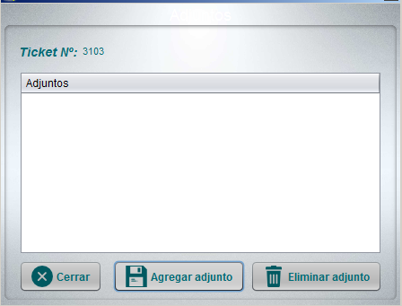

Desde esta ventana podemos eliminar un adjunto seleccionándolo y presionando el botón Eliminar adjunto posteriormente, o podremos agregar mas archivos adjuntos de ser necesario.

1. Imprimir: Nos crea un detalle del ticket que luego podremos guardar o mandar a imprimir.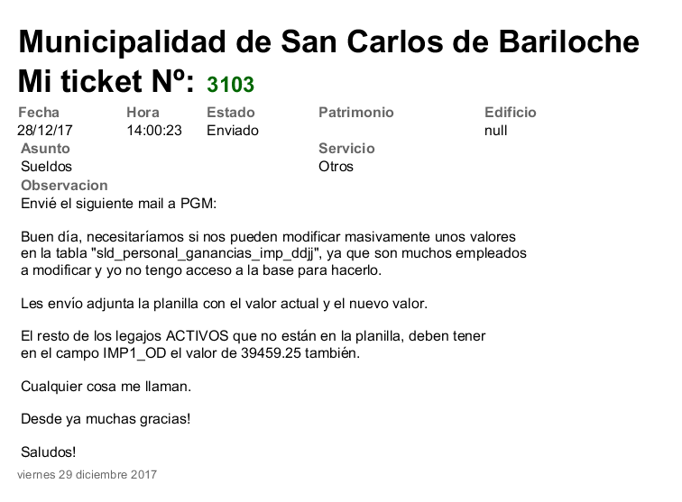

Esto lo realiza con JasperReports, tiene las librerías integradas asique no es necesario instalarlo con el sistema.

1. Resoluciones: Nos trae una ventana de resoluciones que es lo mismo que es lo mismo que Soluciones dentro de la ventana Detalle de ticket.

**Bandeja enviado:**

Nos muestra los tickets enviados por el usuario logueado.

Ir a la barra de menú 🡪 Archivo 🡪 Bandeja enviados.

**Tickets resueltos:**

Ir a la barra de menú 🡪 Archivo 🡪 Tickets resueltos.

Si el rol del usuario logueado tiene el permiso TodosLosTickets, se mostrarán todos los tickets resueltos de todas las áreas, caso contrario solo mostrará los tickets resueltos con los servicios que tiene el usuario asignado.

**Tickets resueltos:**

Ir a la barra de menú 🡪 Administracion 🡪 Administrar tickets.

Si el rol del usuario logueado tiene el permiso TodosLosTickets, se mostrarán todos los tickets de todas las áreas, caso contrario solo mostrará todos los tickets del área del usuario asignado.

Desde Administrar tickets podemos:

* Cambiar estado: Para esto el rol del usuario logueado necesita tener el permiso cambiarEstadoB. Nos abre una ventana nueva y nos permite seleccionar un nuevo estado para el ticket, una vez seleccionado ponemos Guardar. Esto además de cambiar el estado del ticket genera un nuevo historial del mismo.
* Eliminar registro: Para esto el rol del usuario logueado necesita tener el permiso eliminarTicketB. Esto pone el ticket en estado eliminado, y genera un nuevo historial del mismo. El ticket ya no podrá visualizarse en la bandeja de entrada ni en tickets resueltos.
*  Ver historial: Para esto el rol del usuario logueado necesita tener el permiso verHistorialTicketB.

Nos llevara a una ventana que nos muestra el historial del ticket seleccionado. 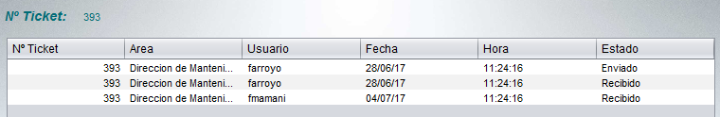

*  Ver observación: Nos abre una nueva ventana con un pequeño detalle del ticket seleccionado.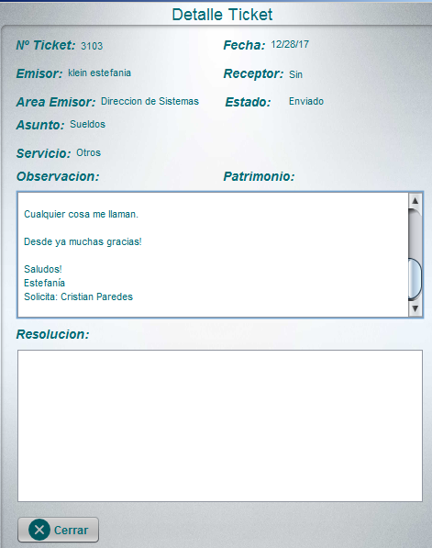

**PROYECTOS DE RESOLUCION**

Los proyectos de resolución son traídos del PGM viejo realizando una conexión con la base de datos de Microsoft SQL al 10.20.130.6.

Para poder ver proyectos de resolución en el sistema antes que nada es necesario tener los siguientes permisos:

1. ProyectosResolucion

Ir a la barra de menú 🡪 Archivo 🡪 Proyectos de Resolución.

Para buscar los proyectos deben filtrar por fecha o buscar un número de proyecto específico. 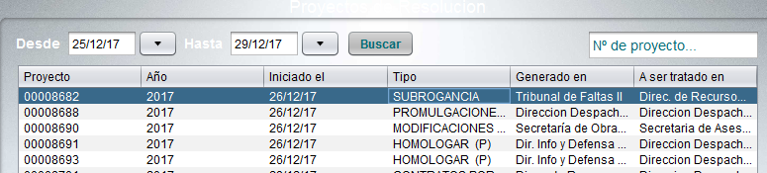

Al hacer doble click sobre un proyecto de resolución nos abrirá una nueva ventana para Generar un ticket con el proyecto.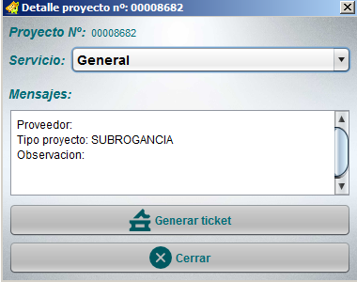

En caso de que el proyecto ya posea un ticket el sistema nos avisara y no se dirá el número de ticket existente y no se generará uno nuevo.

En caso de que se genere el ticket, el número de proyecto pasa a estar en el campo nota entrada/resolución del ticket, también se generará un PDF adjunto con la resolución del PGM. Y en Área solicitante del ticket se pondrá el área de la columna Generado en del proyecto de resolución, por esto, es que el área que se encuentra en Generado en, debe existir previamente en Áreas en el sistema de tickets.

En cuanto el proyecto empieza a ser trabajado se le pone el estado Proyecto tratado.

En caso de que el proyecto pase a ser Resolución, este se transfiere de servicio y pasa a ser de Proyecto de resolución a Resolución.

**Resoluciones**:

Para poder ver las resoluciones en el sistema antes que nada es necesario tener los siguientes permisos:

1. Resoluciones

Ir a la barra de menú 🡪 Archivo 🡪 Resoluciones.

Al igual que los proyectos deberá buscarse por fecha o por número de resolución.

Al hacerle doble click a la resolución seleccionada nos llevara al ticket generado por su proyecto de resolución para poder trabajar con él y transferirlo de servicio de Proyecto de resolución a Resolución.

**Caminos de los proyectos de resolución y resoluciones dentro del Ticketneitor (Creados por Alicia):**

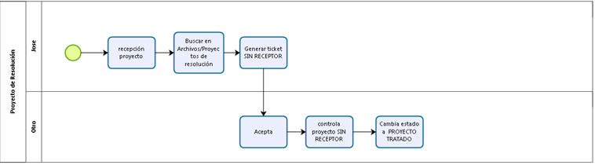

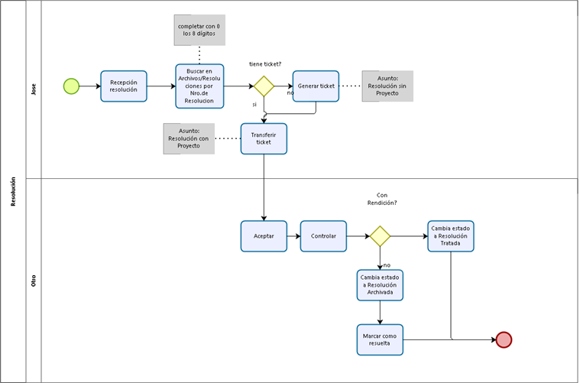

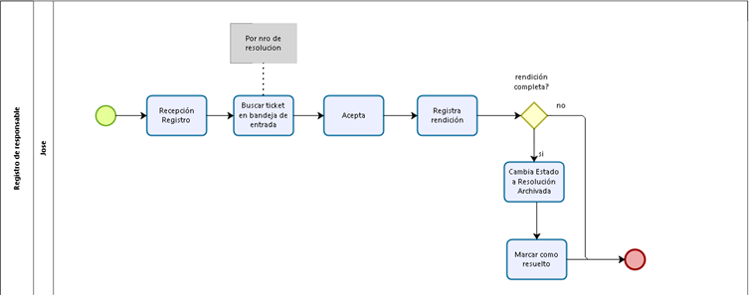

**Estadísticas**

*-Aun en desarrollo-*

Para poder ver las estadísticas en el sistema antes que nada es necesario tener los siguientes permisos:

1. MenuEstadisticas

**Tickets por área:**

Nos lleva a una ventana con una tabla donde nos muestra todos los tickets generados/recibidos por cada una de las áreas, siempre y cuando el área haya generado/recibido al menos un ticket.

Al hacer doble click sobre un área nos llevar a la ventana de estadísticas de Tickets por usuarios.

Esta tabla nos mostrara la cantidad de ticket que generó cada usuario del área.

INSTALACION TICKETNEITOR

Antes de instalar el Ticketneitor es necesario que la computadora tenga instalado Java 8, se recomienda que sea el archivo jdk-8u45-windows-i586 el que se instale.

Este fue probado en computadoras con Windows 98 hasta Windows 10.

NOTA: En Windows 98 y XP tira mensajes de advertencia sobre algunas funcionalidades, ignorarlos.

Una vez instalado java se debe ingresar como usuario administrador y copiar la carpeta Ticketneitor en la raíz del disco C.

Luego se le deben asignar a la carpeta Ticketneitor permisos de control total a los usuarios autentificados o los que tenga el PC.

Esto se debe a que la aplicación se abre con una sesión que no es de administrador va a necesitar los permisos para actualizarse, en caso que no tenga los permisos la actualización daría error.

Luego entrar a las sesiones de los usuarios que usarían la aplicación y crear un acceso directo, y, dentro de propiedades del acceso directo, cambiar icono, buscar el icono que se encuentra dentro de la carpeta Ticketneitor que se copió con anterioridad.